鹧鸪吃什么饲料好，养殖鹧鸪的饲料自配方与制作
鹧鸪生长发育较快，新陈代谢旺盛，为促其健康成长，对不同生长期，应提供不同的复合维生素营养物质。有利于防止鹧鸪啄癖，降低饲料量。因此，想要养好鹧鸪，饲料搭配均衡，下面分享鹧鸪饲料的配方：
鹧鸪饲料自配料
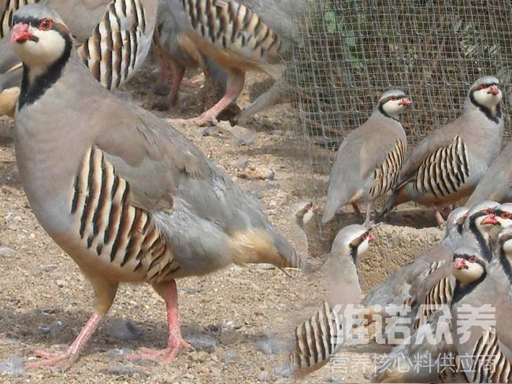
一、鹧鸪饲料自配料：
1.育雏期自配料:
黄玉米47.7％、小麦粉3.5％、豆饼34％、进口鱼粉12％、骨粉1％、贝壳粉1.1％、食盐0.4％、维诺鹧鸪鹌鹑多维0.1%，维诺霉清多矿0.1%，维诺复合益生菌0.1%。
2.育成期自配料：
黄玉米50％、小麦粉5.5％、豆饼28％、麸皮4.7％、进口鱼粉8％、骨粉1.5％、贝壳粉1.6％、食盐0.4％、维诺鹧鸪鹌鹑多维0.1%，维诺霉清多矿0.1%，维诺复合益生菌0.1%。
3.繁殖期自配料:
黄玉米53％、小麦粉11.5％、豆饼16％、麸皮8.7％、进口鱼粉5％、骨粉3％、贝壳粉2.1％、食盐0.4％、维诺鹧鸪鹌鹑多维0.1%，维诺霉清多矿0.1%，维诺复合益生菌0.1%。
4.产蛋鸪饲料自配料：
玉米粉55％、小麦粉15.2％、豆饼15％、鱼粉10%、骨粉2％、贝壳粉2.1％、食盐0.4％、维诺鹧鸪鹌鹑多维0.1%，维诺霉清多矿0.1%，维诺复合益生菌0.1%。
鹧鸪饲料的合理搭配,有助于生长发育快、生产性能好。添加霉清多矿能够补充多种矿物质、微量元素，复合益生菌有效改善肠道菌群，促进肠道营养吸收和消化率。提高饲料转化率，养殖成本低，增加饲料报酬。

